TÀI LIỆU PHÂN TÍCH NGHIỆP VỤ
ĐẶC TẢ YÊU CẦU PHẦN MỀM (SRS)
Hệ thống Quản trị Nội dung VietCMS (marketing-cms-saas)
Đơn vị soạn thảo: Phòng Phân tích Nghiệp vụ
Phiên bản: 0.1
Ngày ban hành: 18/06/2026

MỤC LỤC
1. Thông tin chung 1
Lịch sử thay đổi 1
Trang ký 1
2. Giới thiệu 1
Mục đích 1
Phạm vi 1
Đối tượng sử dụng 1
Tài liệu liên quan 1
Định nghĩa và các từ viết tắt 1
3. Mô tả tổng thể 1
Mô hình tổng quan 1
Luồng nghiệp vụ tổng quan 1
Ma trận phân quyền 1
Sơ đồ chức năng (Site map / BFD) 1
Mô hình dữ liệu (ERD) 1
4. Đặc tả yêu cầu hệ thống 1
1. Yêu cầu chức năng phần mềm 1
1.1 Soạn thảo trang/bài không cần lập trình 1
1.2 Gửi duyệt và phê duyệt nội dung 1
1.3 Xuất bản và lên lịch xuất bản 1
1.4 Trí tuệ nhân tạo hỗ trợ nội dung và tối ưu công cụ tìm kiếm 1
1.5 Tạo trang web từ giao diện mẫu hoặc trí tuệ nhân tạo 1
1.6 Quản lý người dùng và phân quyền 1
1.7 Quản lý gói đăng ký và thanh toán định kỳ 1
1.8 Khách truy cập gửi biểu mẫu thu khách tiềm năng 1
1.9 Xem bảng điều khiển phân tích 1
1.10 Đa ngôn ngữ, giao diện lập trình và nhãn trắng (mở rộng) 1
2. Yêu cầu phi chức năng phần mềm 1
3. Các yêu cầu khác 1
4. Yêu cầu tích hợp 1
5. Chuyển đổi dữ liệu 1
6. Phụ lục 1

1. Thông tin chung
Mã hiệu dự án | VIETCMS
Phiên bản | v0.1
Mã hiệu tài liệu | VIETCMS - SRS - v0.1
Địa điểm, thời gian | Hà Nội, 06/2026

Lịch sử thay đổi
Ngày hiệu lực | Phiên bản | Vị trí | Nội dung | Lý do | Người thay đổi | Người duyệt
18/06/2026 | v0.1 | Toàn bộ | Khởi tạo SRS từ BRD, use case, câu chuyện người dùng | Bắt đầu Pha 3 | BA | (chờ)

Trang ký
Vai trò | Họ và tên - Chức vụ | Chữ ký | Ngày
Người lập | (Phân tích viên Nghiệp vụ)
Người kiểm tra | (Trưởng nhóm QA)
Người hỗ trợ (khách hàng) | (Chủ sản phẩm)
Người duyệt | (Nhà tài trợ)

2. Giới thiệu

Mục đích
Tài liệu này đặc tả chi tiết các yêu cầu của hệ thống VietCMS ở mức đủ để đội ngũ phát triển xây dựng và đội ngũ kiểm thử kiểm thử. Tài liệu là đầu vào chuẩn cho thiết kế kỹ thuật, lập trình và kiểm thử.

Phạm vi
VietCMS là một Hệ thống Quản trị Nội dung dạng dịch vụ phần mềm, không cần lập trình, kiến trúc đa khách thuê, tối ưu cho thị trường Việt Nam về ngôn ngữ, hiệu năng, tối ưu công cụ tìm kiếm, trí tuệ nhân tạo và thanh toán nội địa. Mục tiêu của Sản phẩm Khả dụng Tối thiểu là giúp biên tập viên không chuyên kỹ thuật tự dựng và phát hành trang web nội dung. Mục tiêu nghiệp vụ chi tiết tham chiếu BO-01 đến BO-04 trong Tài liệu Yêu cầu Nghiệp vụ.

Đối tượng sử dụng
Tài liệu phục vụ các vai trò: người thiết kế, lập trình, kiểm thử, quản trị vận hành, cùng chủ sản phẩm và khách hàng.

Tài liệu liên quan
STT | Tài liệu | Phiên bản | Mô tả
1 | brd.md (Pha 2) | v0.1 | Tài liệu Yêu cầu Nghiệp vụ baseline
2 | requirements-log.csv (Pha 2) | v0.1 | Nhật ký yêu cầu đã phân loại
3 | as-is-process.md (Pha 2) | v0.1 | Mô tả quy trình hiện trạng
4 | use-cases.md / user-stories.md (Pha 3) | v0.1 | Use case và câu chuyện người dùng
5 | traceability-matrix.csv (Pha 3) | v0.1 | Ma trận truy vết

Định nghĩa và các từ viết tắt
STT | Thuật ngữ | Định nghĩa
1 | CMS | Hệ thống Quản trị Nội dung
2 | No-code | Tạo và sửa giao diện cùng nội dung mà không cần viết mã
3 | Multi-tenant | Một hệ thống phục vụ nhiều khách hàng với dữ liệu cô lập
4 | SEO | Tối ưu công cụ tìm kiếm
5 | AEO | Tối ưu hiển thị trên công cụ tìm kiếm trí tuệ nhân tạo
6 | SSR / CDN | Kết xuất phía máy chủ / Mạng phân phối nội dung
7 | BR | Quy tắc nghiệp vụ

3. Mô tả tổng thể
Tổng quan phần mềm: VietCMS là sản phẩm độc lập trên nền tảng web, vận hành theo mô hình dịch vụ phần mềm đa khách thuê, gồm sáu nhóm chức năng chính. Quản trị viên và biên tập viên là người dùng chính (không chuyên kỹ thuật); trưởng phòng tiếp thị duyệt nội dung; cộng tác viên tạo nội dung; khách truy cập xem trang công khai. Hệ thống phụ thuộc dịch vụ trí tuệ nhân tạo bên thứ ba, cổng thanh toán nội địa và hạ tầng điện toán đám mây kèm mạng phân phối nội dung.

Mô hình tổng quan
Kiến trúc khái niệm: trình duyệt của quản trị viên và biên tập viên giao tiếp với phần lõi đa khách thuê; phần lõi kết nối tới dịch vụ trí tuệ nhân tạo, cổng thanh toán, mạng phân phối nội dung và dịch vụ phân tích. Trang công khai được kết xuất phía máy chủ hoặc dạng tĩnh và phân phối qua mạng phân phối nội dung.
- Các thành phần hệ thống: ứng dụng quản trị (Admin/Editor); lõi đa khách thuê; dịch vụ kết xuất và phân phối; dịch vụ phân tích.
- Các hệ thống liên quan: dịch vụ trí tuệ nhân tạo; cổng thanh toán nội địa (VNPay/MoMo/ZaloPay); kênh và công cụ ngoài (Zalo, Facebook, phân tích, quản lý khách hàng).

Luồng nghiệp vụ tổng quan
Sơ đồ nghiệp vụ tổng quan hệ thống (phân rã chức năng theo nhóm):
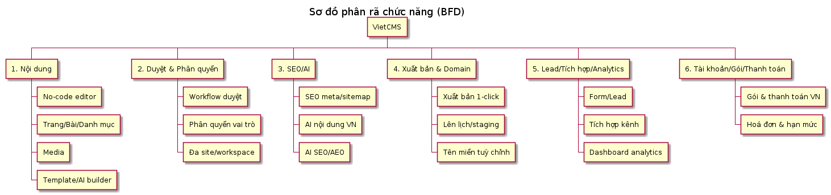
Hình 1. Sơ đồ nghiệp vụ tổng quan (phân rã chức năng)
Sơ đồ Use Case tổng quan:
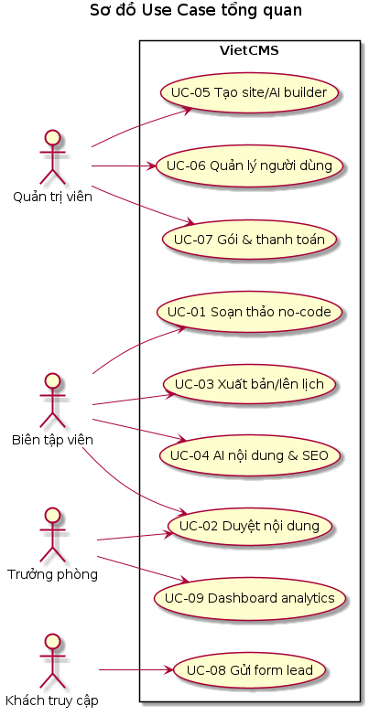
Hình 2. Sơ đồ Use Case tổng quan
STT | Tính năng | Mô tả | Chi tiết
1 | Quản lý nội dung | Soạn thảo, quản lý trang/bài, tài nguyên | Tạo/Sửa/Xem/Xoá/Dàn trang (UC-01, UC-05)
2 | Duyệt và phân quyền | Workflow duyệt và quản lý người dùng | Gửi duyệt/Duyệt/Từ chối; Mời/Phân quyền (UC-02, UC-06)
3 | SEO và trí tuệ nhân tạo | Hỗ trợ nội dung và tối ưu tìm kiếm | Sinh nội dung/Đề xuất thẻ SEO/Tạo ảnh (UC-04)
4 | Xuất bản và tên miền | Xuất bản, lên lịch, gắn tên miền | Xuất bản một thao tác/Lên lịch (UC-03)
5 | Tích hợp và phân tích | Thu lead, tích hợp kênh, đo lường | Gửi biểu mẫu/Dashboard (UC-08, UC-09)
6 | Tài khoản, gói, thanh toán | Quản lý gói và thanh toán nội địa | Chọn gói/Thanh toán/Hoá đơn (UC-07)

Ma trận phân quyền
STT | Vai trò | Quyền | Assigned User | Đối tượng
1 | Quản trị viên | Đầy đủ quyền; quản lý người dùng, gói, thanh toán, trang web |  | Tài khoản khách thuê
2 | Biên tập viên | Tạo, sửa, gửi duyệt và xuất bản nội dung |  | Nội dung
3 | Trưởng phòng tiếp thị | Duyệt nội dung; xem báo cáo phân tích |  | Nội dung, Báo cáo
4 | Cộng tác viên | Tạo nội dung; không xuất bản |  | Nội dung
5 | Khách truy cập | Xem trang công khai; gửi biểu mẫu |  | Trang công khai

Sơ đồ chức năng (Site map / BFD)
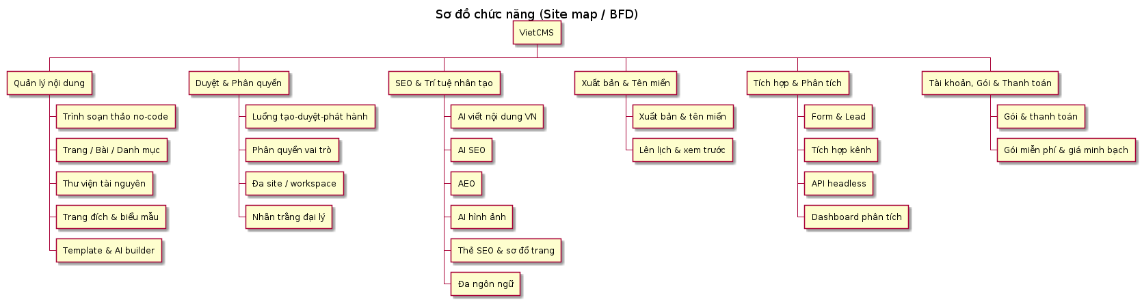
Hình 3. Sơ đồ chức năng (Site map / BFD)

Mô hình dữ liệu (ERD)
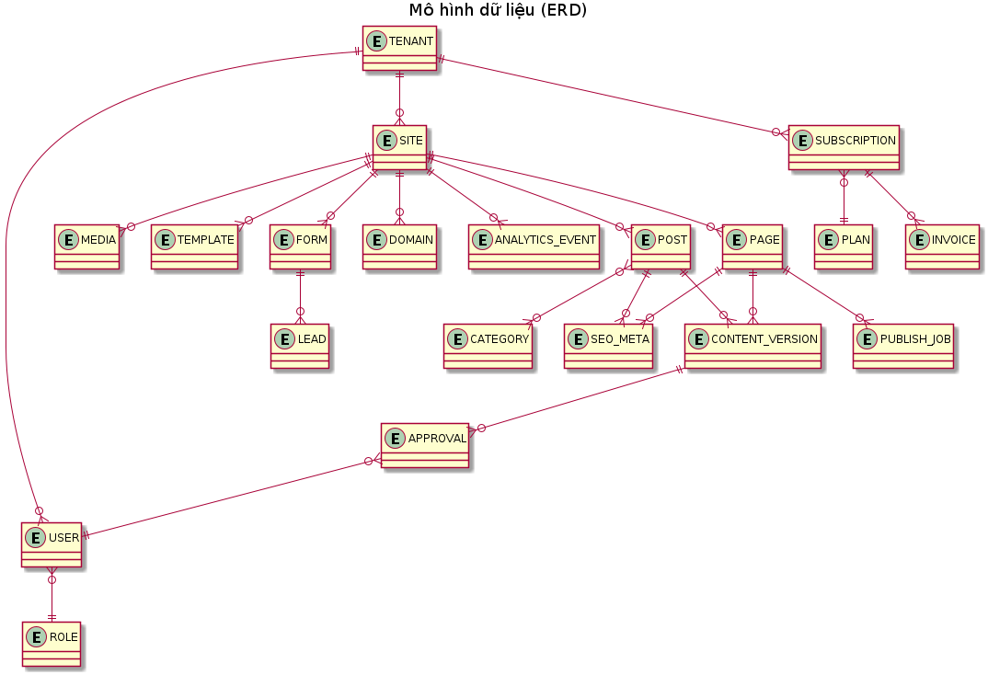
Hình 4. Mô hình dữ liệu (ERD)
Thực thể | Thuộc tính chính | Kiểu | Bắt buộc | Quy tắc
TENANT | id, tên, trạng thái | int/string/enum | Có | Khách thuê duy nhất
USER | id, tenant_id, email, role_id | int/int/string/int | Có | Email duy nhất trong khách thuê
ROLE | id, tên, quyền | int/string/json | Có | Theo ma trận phân quyền
SITE | id, tenant_id, tên, template_id | int/int/string/int | Có | Thuộc một khách thuê
PAGE / POST | id, site_id, tiêu đề, slug, trạng thái | int/int/string/string/enum | Có | Slug duy nhất trong site (BR-02)
CONTENT_VERSION | id, parent_id, nội dung, tác giả, thời điểm | int/int/text/int/datetime | Có | Tạo mới mỗi lần lưu (BR-01)
APPROVAL | id, version_id, người duyệt, kết quả | int/int/int/enum | Có | Gắn người duyệt hợp lệ
SEO_META | id, target_id, title, description, keywords, schema | int/int/string.../json | Không | Áp khi xuất bản
MEDIA | id, site_id, url, định dạng, kích thước | int/int/string/string/int | Có | Tự chuyển WebP
FORM / LEAD | id, site_id, trường / dữ liệu, thời điểm | int/int/json/datetime | Có | Tuân thủ NĐ 13/2023
DOMAIN | id, site_id, domain, trạng thái | int/int/string/enum | Có | Kiểm tra DNS/SSL
PLAN / SUBSCRIPTION / INVOICE | giá, chu kỳ, trạng thái | money(VND)/enum/enum | Có | Giá theo đồng Việt Nam
ANALYTICS_EVENT | id, site_id, loại, thời điểm | int/int/string/datetime | Có | Cô lập theo khách thuê
PUBLISH_JOB | id, target_id, thời điểm chạy, trạng thái | int/int/datetime/enum | Có | Thời điểm không ở quá khứ

4. Đặc tả yêu cầu hệ thống

1. Yêu cầu chức năng phần mềm

1.1 Soạn thảo trang/bài không cần lập trình
Mô tả chung:
ID | UC-01
Tên | Soạn thảo trang/bài không cần lập trình
Mô tả | Biên tập viên tạo và dàn trang bằng trình kéo–thả theo khối
Tác nhân | Biên tập viên (Cộng tác viên)
Ưu tiên | Cao
Trigger | Chọn Tạo trang/bài mới
Tiền điều kiện | Đã đăng nhập; có quyền tạo nội dung; đã chọn trang web
Kết quả | Bản nháp được lưu kèm phiên bản
Luồng chính | 1. Tạo mới (trống/từ mẫu). 2. Mở trình soạn thảo kéo–thả. 3. Thêm và sắp xếp khối, chèn tài nguyên. 4. Hệ thống tự lưu nháp và tạo phiên bản. 5. Đặt tiêu đề và đường dẫn. 6. Hệ thống xác thực đường dẫn duy nhất và lưu.
Luồng phụ | 3a. Gọi trí tuệ nhân tạo gợi ý nội dung (UC-04). 1a. Tạo từ mẫu bản địa theo ngành.
Luồng ngoại lệ | 6a. Đường dẫn trùng → báo lỗi, đề xuất đường dẫn khác. 4a. Mất kết nối → giữ nháp cục bộ, đồng bộ khi có mạng.
Luồng xử lý:
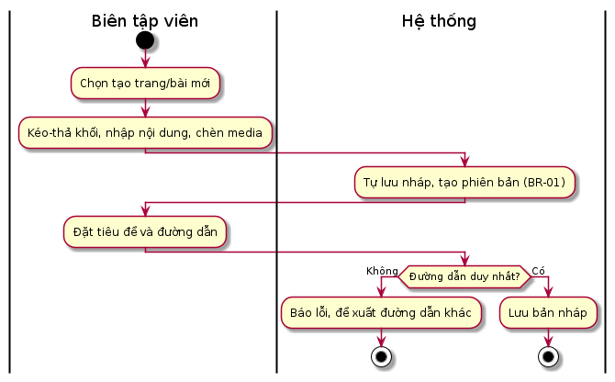
Hình. Luồng xử lý UC-01
Quy tắc xử lý nghiệp vụ:
Bước | Người thực hiện / HT | BR Code | Mô tả
4 | Hệ thống | BR-01 | Mỗi lần lưu tạo một phiên bản nội dung mới, cho phép khôi phục.
6 | Hệ thống | BR-02 | Đường dẫn rút gọn phải duy nhất trong phạm vi một trang web.
Thiết kế giao diện:
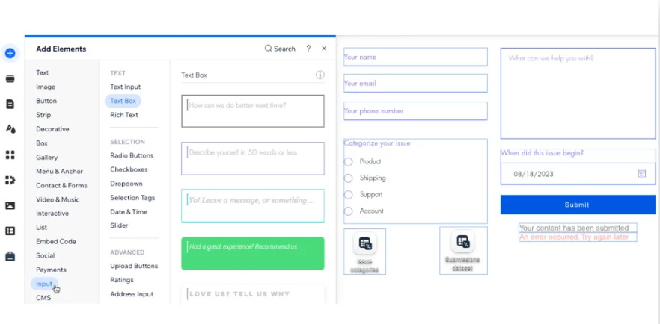
STT | Trường thông tin | Định dạng | Mô tả | Bắt buộc
1 | Tiêu đề | Text, tối đa 200 ký tự | Tên trang/bài | x
2 | Đường dẫn rút gọn | Text, chữ thường và dấu nối | Đường dẫn của trang | x
3 | Vùng khối nội dung | Kéo–thả | Khu vực dàn nội dung | x
4 | Trạng thái | Danh sách chọn | Bản nháp/Chờ duyệt/Đã xuất bản/Đã lên lịch | Hệ thống

1.2 Gửi duyệt và phê duyệt nội dung
Mô tả chung:
ID | UC-02
Tên | Gửi duyệt và phê duyệt nội dung
Mô tả | Biên tập viên gửi nội dung; trưởng phòng duyệt hoặc trả lại
Tác nhân | Biên tập viên, Trưởng phòng tiếp thị
Ưu tiên | Cao
Trigger | Chọn Gửi duyệt
Tiền điều kiện | Có bản nháp; có vai trò người duyệt được cấu hình
Kết quả | Nội dung Đã duyệt hoặc trả lại Bản nháp kèm phản hồi
Luồng chính | 1. Gửi bản nháp. 2. Chuyển trạng thái chờ duyệt, thông báo người duyệt. 3. Người duyệt xem nội dung và so sánh phiên bản. 4. Phê duyệt. 5. Chuyển Đã duyệt, lưu bản ghi duyệt.
Luồng phụ | 4a. Từ chối kèm ghi chú → về Bản nháp, thông báo biên tập viên.
Luồng ngoại lệ | 2a. Chưa có người duyệt → cảnh báo quản trị viên thiết lập.
Luồng xử lý:
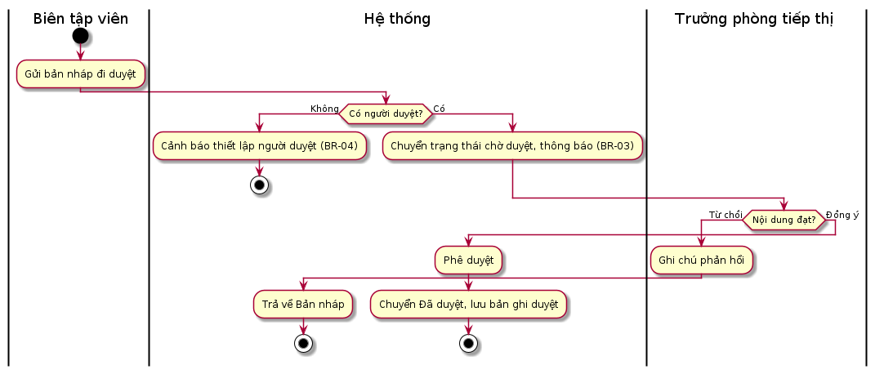
Hình. Luồng xử lý UC-02
Quy tắc xử lý nghiệp vụ:
Bước | Người thực hiện / HT | BR Code | Mô tả
2 | Hệ thống | BR-03 | Thông báo tới mọi người duyệt được cấu hình của trang web.
2 | Hệ thống | BR-04 | Không cho gửi duyệt nếu trang web chưa có người duyệt.
5 | Hệ thống | BR-05 | Chỉ nội dung Đã duyệt mới được xuất bản.
Thiết kế giao diện:

STT | Trường thông tin | Định dạng | Mô tả | Bắt buộc
1 | Danh sách chờ duyệt | Bảng | Nội dung đang chờ duyệt | Hệ thống
2 | So sánh phiên bản | Khung đối chiếu | Khác biệt giữa các phiên bản | Hệ thống
3 | Ghi chú phản hồi | Text nhiều dòng | Lý do khi từ chối | x (khi từ chối)

1.3 Xuất bản và lên lịch xuất bản
Mô tả chung:
ID | UC-03
Tên | Xuất bản và lên lịch xuất bản
Mô tả | Đưa nội dung đã duyệt ra công khai, ngay hoặc theo lịch
Tác nhân | Biên tập viên, Quản trị viên
Ưu tiên | Cao
Trigger | Chọn Xuất bản hoặc Lên lịch
Tiền điều kiện | Nội dung Đã duyệt; trang web có tên miền hợp lệ
Kết quả | Trang công khai online; sơ đồ trang được cập nhật
Luồng chính | 1. Chọn xuất bản. 2. Kết xuất trang, đẩy CDN, áp thẻ tối ưu. 3. Cập nhật sơ đồ trang, đặt Đã xuất bản. 4. Hiển thị đường dẫn công khai.
Luồng phụ | 1a. Lên lịch → tạo tác vụ, xuất bản tự động đúng giờ. 1b. Gỡ xuất bản → về Bản nháp, loại khỏi sơ đồ trang.
Luồng ngoại lệ | 2a. Tên miền chưa sẵn sàng → xuất bản tạm trên tên miền phụ. 1a-x. Thời điểm quá khứ → báo lỗi.
Luồng xử lý:
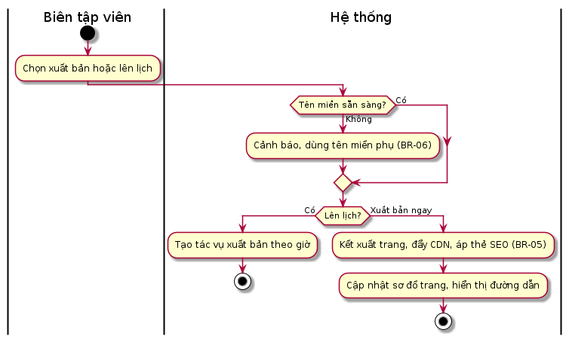
Hình. Luồng xử lý UC-03
Quy tắc xử lý nghiệp vụ:
Bước | Người thực hiện / HT | BR Code | Mô tả
1 | Hệ thống | BR-05 | Chỉ nội dung Đã duyệt mới được xuất bản.
2 | Hệ thống | BR-06 | Nếu tên miền chưa sẵn sàng DNS/SSL, xuất bản tạm trên tên miền phụ.
Thiết kế giao diện:
STT | Trường thông tin | Định dạng | Mô tả | Bắt buộc
1 | Thời điểm xuất bản | Ngày giờ | Ngay hoặc lên lịch tương lai | x (khi lên lịch)
2 | Tên miền | Text | Tên miền tuỳ chỉnh hoặc tên miền phụ | x
3 | Trạng thái xuất bản | Nhãn | Đã xuất bản/Đã lên lịch | Hệ thống

1.4 Trí tuệ nhân tạo hỗ trợ nội dung và tối ưu công cụ tìm kiếm
Mô tả chung:
ID | UC-04
Tên | Trí tuệ nhân tạo hỗ trợ nội dung và tối ưu công cụ tìm kiếm
Mô tả | Sinh và tối ưu nội dung tiếng Việt; đề xuất thẻ tối ưu và hình ảnh
Tác nhân | Biên tập viên; Hệ thống (trí tuệ nhân tạo)
Ưu tiên | Cao
Trigger | Nhấn Trợ lý AI trong trình soạn thảo
Tiền điều kiện | Gói bật tính năng trí tuệ nhân tạo; còn hạn mức
Kết quả | Gợi ý được áp dụng theo lựa chọn người dùng
Luồng chính | 1. Nhập ngữ cảnh. 2. Sinh nội dung tiếng Việt. 3. Xem, chỉnh, chấp nhận. 4. Chèn nội dung, trừ hạn mức. 5. Đề xuất tiêu đề, thẻ mô tả, từ khoá, dữ liệu cấu trúc.
Luồng phụ | 2a. Sinh/tối ưu hình ảnh WebP. 5a. Đề xuất tối ưu cho công cụ tìm kiếm trí tuệ nhân tạo.
Luồng ngoại lệ | 2a-x. Dịch vụ AI lỗi → giữ nội dung gốc, không trừ hạn mức. 1a. Hết hạn mức → mời nâng cấp.
Luồng xử lý:
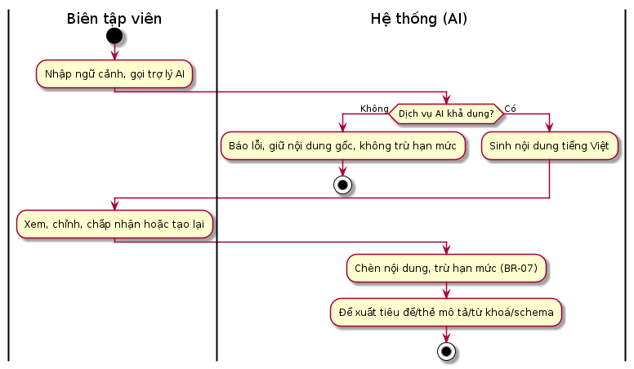
Hình. Luồng xử lý UC-04
Quy tắc xử lý nghiệp vụ:
Bước | Người thực hiện / HT | BR Code | Mô tả
4 | Hệ thống | BR-07 | Mỗi lần sử dụng trí tuệ nhân tạo thành công trừ vào hạn mức của khách hàng.
Thiết kế giao diện:

STT | Trường thông tin | Định dạng | Mô tả | Bắt buộc
1 | Ô nhập ngữ cảnh | Text nhiều dòng | Yêu cầu/ngữ cảnh nội dung | x
2 | Kết quả gợi ý | Khung xem trước | Nội dung do trí tuệ nhân tạo sinh | Hệ thống
3 | Hạn mức còn lại | Số | Hạn mức trí tuệ nhân tạo của khách thuê | Hệ thống

1.5 Tạo trang web từ giao diện mẫu hoặc trí tuệ nhân tạo
Mô tả chung:
ID | UC-05
Tên | Tạo trang web từ giao diện mẫu hoặc trí tuệ nhân tạo
Mô tả | Khởi tạo nhanh trang web từ mẫu theo ngành hoặc từ mô tả
Tác nhân | Quản trị viên, Biên tập viên
Ưu tiên | Trung bình
Trigger | Chọn Tạo trang web mới
Tiền điều kiện | Gói cho phép thêm trang web; trong hạn mức
Kết quả | Trang web mới với cấu trúc cơ bản
Luồng chính | 1. Chọn mẫu theo ngành hoặc nhập mô tả. 2. Trí tuệ nhân tạo sinh trang web nháp. 3. Tạo trang web và trang mẫu. 4. Vào trình soạn thảo tinh chỉnh.
Luồng phụ | 1a. Chỉ dùng mẫu, không dùng trí tuệ nhân tạo.
Luồng ngoại lệ | 1a-x. Vượt hạn mức số trang web → mời nâng cấp.
Luồng xử lý:
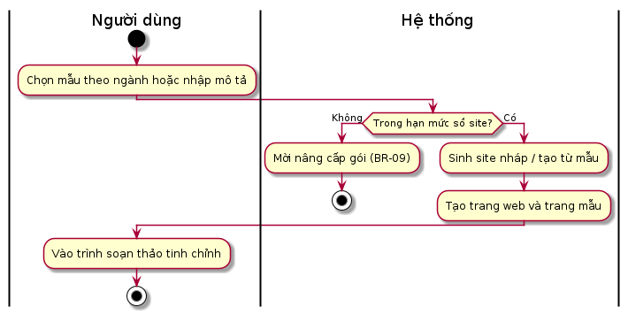
Hình. Luồng xử lý UC-05
Quy tắc xử lý nghiệp vụ:
Bước | Người thực hiện / HT | BR Code | Mô tả
1 | Hệ thống | BR-09 | Không vượt số trang web của gói; vượt thì chặn và mời nâng cấp.
Thiết kế giao diện:

STT | Trường thông tin | Định dạng | Mô tả | Bắt buộc
1 | Chọn ngành/mẫu | Danh sách chọn | Mẫu bản địa theo ngành | x
2 | Mô tả doanh nghiệp | Text nhiều dòng | Dùng cho trí tuệ nhân tạo sinh site | Không

1.6 Quản lý người dùng và phân quyền
Mô tả chung:
ID | UC-06
Tên | Quản lý người dùng và phân quyền
Mô tả | Quản trị viên mời người dùng và gán vai trò
Tác nhân | Quản trị viên
Ưu tiên | Cao
Trigger | Mời hoặc sửa người dùng
Tiền điều kiện | Quản trị viên đã đăng nhập
Kết quả | Người dùng được tạo/cập nhật với vai trò tương ứng
Luồng chính | 1. Mời qua thư điện tử, chọn vai trò. 2. Gửi lời mời, tạo người dùng chờ kích hoạt. 3. Người được mời đặt mật khẩu, kích hoạt. 4. Áp ma trận phân quyền theo vai trò.
Luồng phụ | 1a. Sửa vai trò người dùng hiện có.
Luồng ngoại lệ | 1a. Thư điện tử đã tồn tại → báo lỗi. 2a. Vượt số chỗ ngồi → mời nâng cấp.
Luồng xử lý:
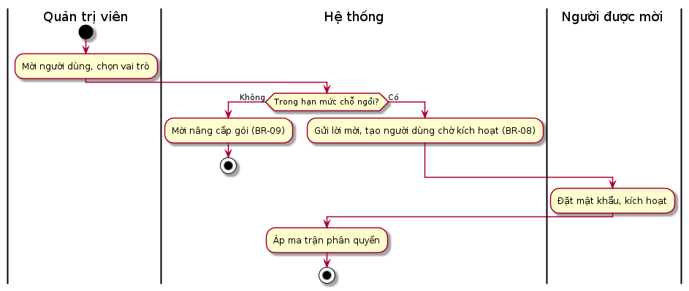
Hình. Luồng xử lý UC-06
Quy tắc xử lý nghiệp vụ:
Bước | Người thực hiện / HT | BR Code | Mô tả
2 | Hệ thống | BR-08 | Người dùng được mời ở trạng thái chờ kích hoạt cho đến khi đặt mật khẩu.
2 | Hệ thống | BR-09 | Không vượt số chỗ ngồi của gói; vượt thì chặn và mời nâng cấp.
Thiết kế giao diện:

STT | Trường thông tin | Định dạng | Mô tả | Bắt buộc
1 | Thư điện tử | Email | Địa chỉ người được mời | x
2 | Vai trò | Danh sách chọn | Quản trị/Biên tập/Trưởng phòng/Cộng tác | x
3 | Trạng thái | Nhãn | Chờ kích hoạt/Đang hoạt động | Hệ thống

1.7 Quản lý gói đăng ký và thanh toán định kỳ
Mô tả chung:
ID | UC-07
Tên | Quản lý gói đăng ký và thanh toán định kỳ
Mô tả | Chọn gói và thanh toán qua cổng nội địa; áp hạn mức theo gói
Tác nhân | Quản trị viên; Hệ thống (tính phí)
Ưu tiên | Cao
Trigger | Chọn/đổi gói hoặc đến kỳ gia hạn
Tiền điều kiện | Có phương thức thanh toán hợp lệ
Kết quả | Gói cập nhật, hoá đơn phát hành, quyền tính năng áp dụng
Luồng chính | 1. Chọn gói. 2. Chọn phương thức thanh toán nội địa. 3. Xử lý thanh toán qua cổng nội địa. 4. Kích hoạt gói, phát hành hoá đơn, áp hạn mức.
Luồng phụ | 1a. Gói miễn phí → bỏ qua thanh toán. Gia hạn → thu phí đúng cam kết.
Luồng ngoại lệ | 3a. Thanh toán thất bại → giữ gói cũ, thử lại; sau N lần hạ về miễn phí.
Luồng xử lý:
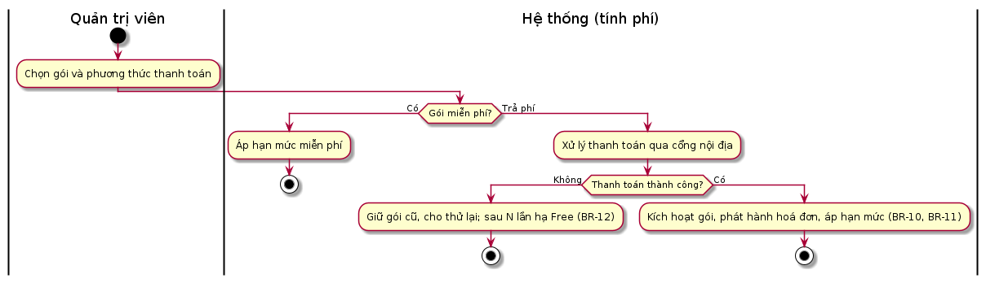
Hình. Luồng xử lý UC-07
Quy tắc xử lý nghiệp vụ:
Bước | Người thực hiện / HT | BR Code | Mô tả
4 | Hệ thống | BR-10 | Quyền và hạn mức tính năng áp theo gói đang hiệu lực.
4 | Hệ thống | BR-11 | Giá khi gia hạn không vượt mức đã cam kết.
3a | Hệ thống | BR-12 | Sau một số lần thanh toán thất bại, hạ về gói miễn phí.
Thiết kế giao diện:

STT | Trường thông tin | Định dạng | Mô tả | Bắt buộc
1 | Danh sách gói | Bảng | Gói và giá theo đồng Việt Nam | Hệ thống
2 | Phương thức thanh toán | Danh sách chọn | VNPay/MoMo/ZaloPay | x
3 | Lịch sử hoá đơn | Bảng | Hoá đơn đã phát hành | Hệ thống

1.8 Khách truy cập gửi biểu mẫu thu khách tiềm năng
Mô tả chung:
ID | UC-08
Tên | Khách truy cập gửi biểu mẫu thu khách tiềm năng
Mô tả | Khách điền và gửi biểu mẫu trên trang công khai
Tác nhân | Khách truy cập
Ưu tiên | Cao
Trigger | Khách gửi biểu mẫu
Tiền điều kiện | Trang có biểu mẫu đã xuất bản
Kết quả | Khách tiềm năng được lưu, chủ trang web được thông báo
Luồng chính | 1. Điền các trường. 2. Xác thực trường bắt buộc và mã xác minh. 3. Lưu khách tiềm năng, gửi thông báo, tuỳ chọn đẩy sang quản lý khách hàng. 4. Hiển thị thông báo cảm ơn.
Luồng phụ | 3a. Đẩy dữ liệu sang công cụ phân tích/quản lý khách hàng.
Luồng ngoại lệ | 2a. Thiếu trường/sai định dạng → báo lỗi từng trường. 2b. Nghi thư rác → từ chối.
Luồng xử lý:
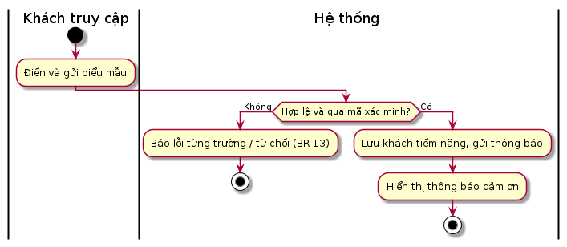
Hình. Luồng xử lý UC-08
Quy tắc xử lý nghiệp vụ:
Bước | Người thực hiện / HT | BR Code | Mô tả
2 | Hệ thống | BR-13 | Biểu mẫu công khai phải qua xác thực trường bắt buộc và mã xác minh.
3 | Hệ thống | — | Lưu trữ dữ liệu khách tiềm năng tuân thủ Nghị định 13/2023/NĐ-CP.
Thiết kế giao diện:

STT | Trường thông tin | Định dạng | Mô tả | Bắt buộc
1 | Họ tên | Text | Tên khách | x
2 | Thư điện tử / Số điện thoại | Email / Số | Thông tin liên hệ | x
3 | Nội dung | Text nhiều dòng | Nhu cầu của khách | Không
4 | Mã xác minh | Captcha | Chống thư rác | x

1.9 Xem bảng điều khiển phân tích
Mô tả chung:
ID | UC-09
Tên | Xem bảng điều khiển phân tích
Mô tả | Hiển thị lưu lượng, công cụ tìm kiếm, chuyển đổi theo thời gian
Tác nhân | Trưởng phòng tiếp thị, Chuyên viên SEO
Ưu tiên | Trung bình
Trigger | Mở mục Phân tích
Tiền điều kiện | Trang web đã xuất bản, có dữ liệu
Kết quả | Hiển thị biểu đồ và chỉ số theo khoảng thời gian
Luồng chính | 1. Chọn trang web và khoảng thời gian. 2. Tổng hợp sự kiện đo lường, hiển thị biểu đồ. 3. Lọc hoặc xuất báo cáo.
Luồng phụ | 3a. Xuất báo cáo ra tệp.
Luồng ngoại lệ | 2a. Chưa đủ dữ liệu → hiển thị trạng thái trống kèm hướng dẫn.
Luồng xử lý:
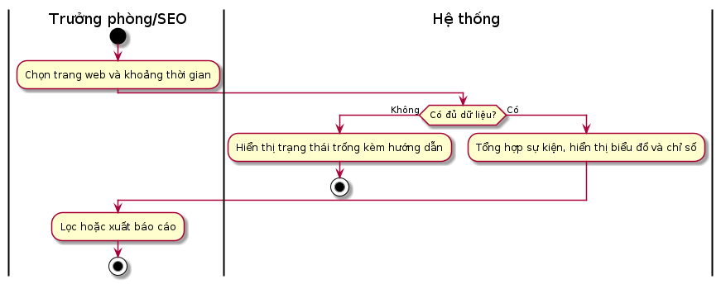
Hình. Luồng xử lý UC-09
Quy tắc xử lý nghiệp vụ:
Bước | Người thực hiện / HT | BR Code | Mô tả
2 | Hệ thống | — | Dữ liệu phân tích cô lập theo khách thuê.
Thiết kế giao diện:

STT | Trường thông tin | Định dạng | Mô tả | Bắt buộc
1 | Khoảng thời gian | Ngày–đến–ngày | Lọc theo thời gian | x
2 | Biểu đồ chỉ số | Biểu đồ | Lưu lượng, công cụ tìm kiếm, chuyển đổi | Hệ thống
3 | Nút xuất báo cáo | Nút | Xuất ra tệp | Không

1.10 Đa ngôn ngữ, giao diện lập trình và nhãn trắng (mở rộng)
Mô tả chung:
ID | UC-10
Tên | Đa ngôn ngữ, giao diện lập trình và nhãn trắng
Mô tả | Nhóm chức năng mở rộng ngoài Sản phẩm Khả dụng Tối thiểu
Tác nhân | Biên tập viên; Quản trị viên; Lập trình viên
Ưu tiên | Thấp / Tương lai
Trigger | Bật đa ngôn ngữ / tạo khoá truy cập / bật nhãn trắng
Tiền điều kiện | Gói hỗ trợ tính năng tương ứng
Kết quả | Phiên bản ngôn ngữ với hreflang / khoá truy cập / cấu hình nhãn trắng
Luồng chính | 1. (Đa ngôn ngữ) Bật ngôn ngữ thứ hai, tạo phiên bản dịch, áp hreflang. 2. (API) Tạo khoá truy cập, cấp quyền đọc theo phạm vi.
Luồng phụ | 2a. (Nhãn trắng) Cấu hình thương hiệu và tính phí riêng cho đại lý.
Luồng ngoại lệ | 1a. Gói không hỗ trợ → mời nâng cấp.
Luồng xử lý:
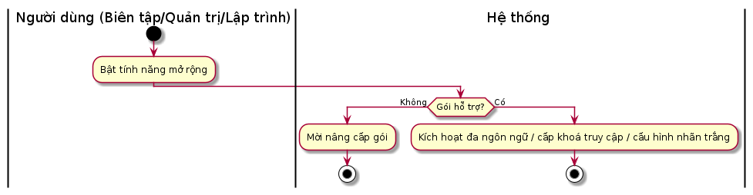
Hình. Luồng xử lý UC-10
Quy tắc xử lý nghiệp vụ:

Bước | Người thực hiện / HT | BR Code | Mô tả
1 | Hệ thống | BR-10 | Tính năng mở rộng áp theo gói đang hiệu lực.
Thiết kế giao diện:

STT | Trường thông tin | Định dạng | Mô tả | Bắt buộc
1 | Ngôn ngữ | Danh sách chọn | Tiếng Việt / Tiếng Anh | x (đa ngôn ngữ)
2 | Khoá truy cập | Chuỗi | Khoá giao diện lập trình theo phạm vi | x (API)
3 | Cấu hình thương hiệu | Biểu mẫu | Logo, tên miền, màu cho nhãn trắng | x (nhãn trắng)

2. Yêu cầu phi chức năng phần mềm
Mục | Yêu cầu | Tiêu chí đo
2.1 Hiệu năng | Tốc độ tải trang và phản hồi trình soạn thảo | Lighthouse ≥ 90 (di động, mặc định); lưu/đăng < 2 giây với 95% yêu cầu
2.2 Bảo mật | Hệ thống được quản lý, cô lập dữ liệu, tuân thủ pháp luật | Vá lỗi do hệ thống; cô lập theo khách thuê; tuân thủ NĐ 13/2023; mã xác minh, kiểm soát phiên
2.3 Sao lưu | Sao lưu nội dung và phiên bản | Lưu phiên bản mỗi lần sửa; khôi phục được; sao lưu định kỳ
2.4 Tính ổn định | Độ sẵn sàng dịch vụ | Uptime ≥ 99,5%/năm; đa khách thuê chịu tải nhiều khách hàng
2.5 Tính sử dụng | Dễ dùng cho người không chuyên kỹ thuật | Xuất bản trang đầu < 30 phút; giao diện và hỗ trợ tiếng Việt đầy đủ

3. Các yêu cầu khác
- Quy định chung các thành phần hệ thống: thống nhất bộ thành phần giao diện; định dạng ngày giờ theo Việt Nam; đơn vị tiền theo đồng Việt Nam.
- Quy định về thông báo: thông báo trong ứng dụng và qua thư điện tử cho các sự kiện gửi duyệt, phê duyệt, xuất bản và thanh toán; nội dung tiếng Việt rõ ràng, có hành động kế tiếp.
- Quy định tìm kiếm thông tin: tìm nội dung theo tiêu đề, trạng thái và danh mục trong phạm vi trang web hoặc khách thuê.

4. Yêu cầu tích hợp
Hệ thống ngoài | Dữ liệu trao đổi | Giao thức / API | Ghi chú
Cổng thanh toán nội địa (VNPay/MoMo/ZaloPay) | Yêu cầu và kết quả thanh toán | API cổng thanh toán | Tối thiểu một cổng cho MVP
Dịch vụ trí tuệ nhân tạo | Ngữ cảnh và nội dung sinh ra | API dịch vụ AI | Phụ thuộc hạn mức
Zalo, Facebook, phân tích, quản lý khách hàng | Sự kiện, khách tiềm năng | API/Pixel/Webhook | Ưu tiên trung bình
Hệ thống bên thứ ba của lập trình viên | Nội dung theo phạm vi | REST/GraphQL | Ưu tiên Tương lai

5. Chuyển đổi dữ liệu
Ở Sản phẩm Khả dụng Tối thiểu, hỗ trợ nhập thủ công hoặc tệp dạng bảng ở mức cơ bản. Di trú dữ liệu tự động từ WordPress hoặc Wix không áp dụng cho bản này (thuộc phần ngoài phạm vi của Tài liệu Yêu cầu Nghiệp vụ).

6. Phụ lục
Tài liệu tham chiếu: use-cases.md, user-stories.md, modeling.md, traceability-matrix.csv (cùng dự án, định dạng riêng lẻ để tiện theo dõi).
Câu hỏi mở còn treo: mức sẵn sàng chi trả; yếu tố quyết định mua; Sản phẩm Khả dụng Tối thiểu có cần thanh toán nội địa ngay hay không; mâu thuẫn phạm vi rộng so với ràng buộc thời gian và ngân sách (xử lý bằng phương pháp MoSCoW).

